COMMENT RENOMMER UN REPERTOIRE / UN DOCUMENT
2021/2022 ATRIUM Version V2

- RENOMMER UN REPERTOIRE

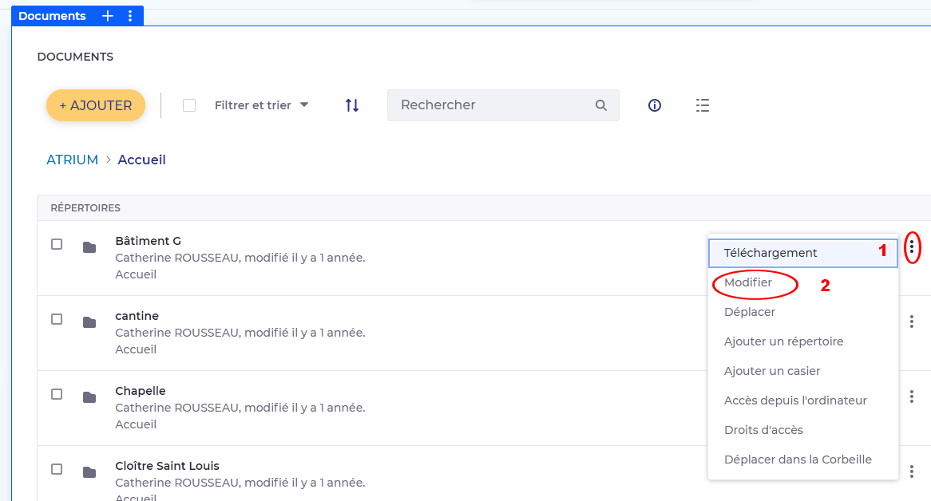
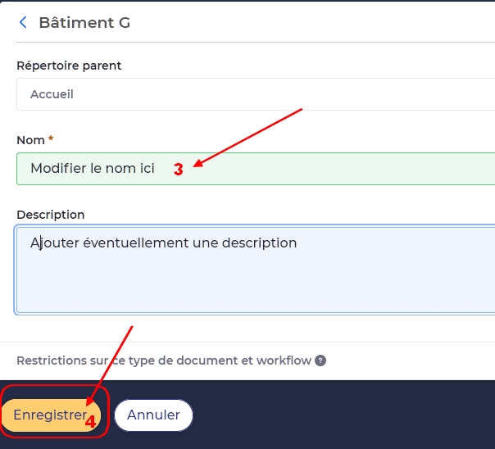

Le répertoire a changé de nom

II . RENOMMER UN DOCUMENT

Le document passe en mode brouillon
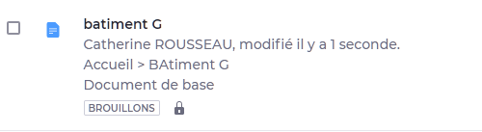
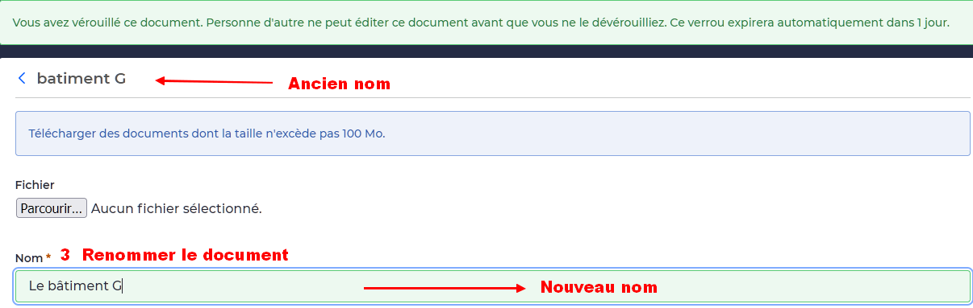

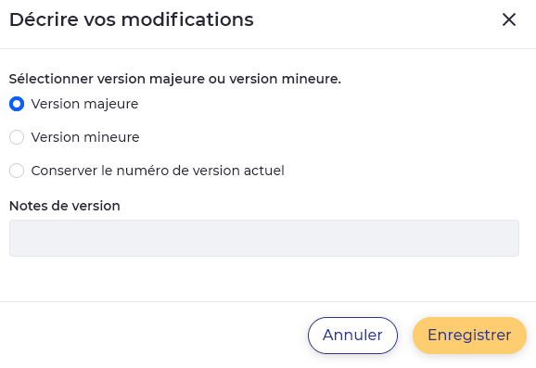

Le document a changé de nom
